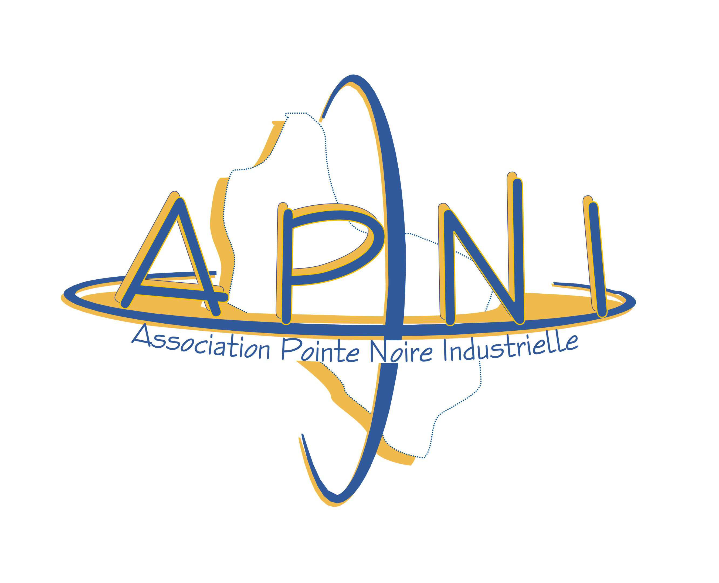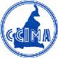

COMMUNIQUE FINAL DU FORUM



PRO€INVEST est un programme du Groupe des Etats ACP et de la Commission européenne pour la promotion des investissements à travers deux approches : soutenir les organisations professionnelles et développer les partenariats interentreprises.

Sa mise en oeuvre est confiée au Centre pour le Développement de l’Entreprise (CDE), sous la supervision de EuropeAid, Office de coopération de la Commission européenne.

UNITE DE GESTION de PRO€INVEST
CENTRE POUR LE DEVELOPPEMENT DE L’ENTREPRISE


Sur initiative conjointe de l’association Pointe-Noire Industrielle et de la Chambre de Commerce, d’Industrie, des Mines et de l’Artisanat du Cameroun, il s’est tenu du 05 au 07 Mars 2008, dans la salle Polyvalente de KM4 Base Total EP CONGO, un Forum sur la Vision Stratégique de Gestion des déchets Industriels, Commerciaux et Ménagers en Zone CEMAC.

Ce forum organisé avec l’appui financier de PROINVEST a connu la participation de 69 délégués venus des pays de la CEMAC suivants :
- La République du Cameroun ;
- La République Centrafricaine ;
- La République du Congo ;
- La République Gabonaise ;
- La République du Tchad.

La cérémonie d’ouverture a été marquée par trois allocutions.

Prenant le premier la parole, Monsieur Sylvestre Didier MAVOUENZELA, Président de l’Association Pointe-Noire Industrielle a placé le forum dans son contexte, en notant qu’il doit être perçu comme une volonté manifeste de l’Association Pointe-Noire Industrielle en particulier et du secteur Privé de proposer des solutions simples et innovantes pour une gestion responsable des déchets qu’ils soient industriels, hospitaliers que ménagers en zone CEMAC.

Dans le même élan, Monsieur Edouard NITCHEU, représentant le Président de la Chambre de Commerce, d’Industrie, des Mines et de l’Artisanat du Cameroun a relevé le partenariat exemplaire entre les deux acteurs non étatiques qui ont abouti à l’organisation de ce forum bénéfique à tous les pays de la CEMAC.

La dernière allocution de cette cérémonie d’ouverture a été prononcée par Monsieur Eugène BIFOUMA, Secrétaire Général de la préfecture de Pointe-Noire, représentant le Préfet empêché, qui a signalé que l’environnement ne pourrait être maîtrisé que par des synergies agissantes entre les secteurs privé et public. Il a souhaité que la réflexion des experts aboutisse sur les résultats tangibles, qui permettront de faciliter la mise en place d’une réglementation communautaire en vue d’inciter les investissements dans le domaine de la gestion de l’environnement.

Après la cérémonie d’ouverture du forum et pour une bonne conduite des travaux, un bureau a été mis en place. Sa composition est la suivante :

- Président : Monsieur Sylvestre Didier MAVOUENZELA, Président de l’Association Pointe-Noire Industrielle ;

- Coprésident : Monsieur Edouard NITCHEU, Représentant le Président de la Chambre de Commerce du Cameroun ;

- Modérateur : Docteur Jean de Dieu NZILA, Maître Assistant à l’Université Marien NGOUABI, Directeur du Centre de Recherche de la Conservation et de la Restauration des Terres de la Délégation Générale de la Recherche Scientifique et technique (CRCRT / DGRST).

Secrétariat Technique:

Monsieur Blaise DOUROU, Chambre de Commerce, d’Industrie, d’Agriculture et des Métiers de Pointe Noire (Congo) ;

Monsieur Barthélemy TANDOU, Responsable de l’Observatoire des Marchés (Congo) ;

Monsieur Abel MATANGOU, Association Pointe-Noire Industrielle (Congo).

Par la suite et conformément au programme établi, les travaux du forum ont commencé par la présentation d’une communication introductive de Monsieur ISSANGA NGAMISSIMI Marius, Point Focal National de la Convention d’Abidjan et de l’ Environnement en Afrique Centrale (Cluster Meeting PNUD). Elle a porté sur le schéma directeur de gestion de l’environnement en zone CEMAC en s’appuyant sur les conventions d’Abidjan, le protocole de Kyoto, le protocole de Sao Tomé et la convention sur les changements climatiques.

La présentation du résumé de l’étude réalisée par le cabinet SAI sur l’état des lieux de la gestion des déchets industriels, commerciaux et ménagers en zone CEMAC a été exposée par Monsieur Achille DZUHEM, Consultant.

La séance des débats ouverte à l’issue de ces deux présentations croisées a permis de relever un ensemble d’idées pertinentes et essentielles de ce que l’on peut retenir sur la problématique de la gestion de l’environnement en général et des déchets industriels, commerciaux et ménagers en zone CEMAC en particulier et sur des synergies entre les secteurs public et privé. Il a été ensuite procédé à une mise en perspective, remarquablement féconde, du volet de la mobilisation des acteurs non étatiques, particulièrement de la société civile.

Au plan méthodologique, les enjeux de la gestion de l’environnement et des déchets industriels, commerciaux et ménagers en zone CEMAC a été illustré par :
- le cadre réglementaire ;
- le cadre législatif ;
- les acteurs non étatiques et étatiques ;
- la collecte ;
- le transport ;
- l’élimination et la valorisation des déchets.

Un débat contradictoire et enrichissant a permis de relever le manque de volonté politique des collectivités locales et des ministères en charge des questions de l’environnement et de la gestion des déchets.
Cependant une approche plus pragmatique s’impose aux secteurs privés dans la mise en œuvre des projets éligibles aux mécanismes de Développement Propres (MDP).

Au plan pratique, la gestion de l’environnement a été appréhendée comme une forme d’investissement ouverte qui dans le contexte des communautés sous régionales aspire à la mise œuvre des projets MDP.

Le pilote « quartier propre », présenté par Eugénie BANDILA, est une initiative locale qui implique la Mairie de Pointe-Noire, l’entreprise TOTAL E & P CONGO, la mairie de l’arrondissement 2 Mvou Mvou et les habitants du quartier 203 de cet arrondissement. Il a été présenté comme modèle d’un projet MDP. Son objectif est d’expérimenter, puis de capitaliser la gestion participative des ordures ménagères. En perspective, le pilote vise à construire un centre de tri et de compostage des déchets ménagers.

Enfin, le représentant du CDE/ PROINVEST, Monsieur Gaston BAGANZICAHA, justifiant l’appui de PROINVEST à la demande de l’APNI et de la Chambre de Commerce, d’Industrie, des Mines et de l’Artisanat du Cameroun, a signalé l’importance des projets sur l’environnement pour les institutions internationales disposées à aider les porteurs de ces projets.
Les participants ont par la suite demandé les procédures pour accéder aux financements PROINVEST. L’orateur leur a suggéré de les contacter directement ou de passer par les Chambres de Commerce.

Les travaux se sont poursuivis, en trois ateliers, par l’examen des résultats de l’étude:

Atelier N°1 :

Filière de Gestion des déchets Ménagers

Trois projets CEMAC intégrateurs d’investissement ont été retenus, à savoir :

- Recyclage et valorisation des déchets plastiques ;
- Valorisation des déchets ménagers pour la production du compost et du biogaz
- Création des décharges contrôlées ;

Cinq projets d’investissements pays ont été identifiés, à savoir :

- Les trois projets CEMAC précités ;
et
- La promotion des emballages alternatifs.
- La campagne de sensibilisation sur les enjeux de la gestion des déchets.

Atelier N°2 :

Filière de gestion des déchets Industriels

Trois projets CEMAC ont retenu l’attention des séminaristes, à savoir :

- Production d’électricité à partir des résidus agroalimentaires et forestiers ;
- Production d’énergie à partir des gaz torchés ;
- Production du bitume à partir des résidus pétroliers.

Trois projets pays ont été identifiés, à savoir :

- Élimination des déchets biomédicaux ;
- Régénération et valorisation des huiles usées ;
- Recyclage des métaux en rebuts industriels et recyclage des rebuts métalliques.

Atelier N°3 :

Aspects juridiques et normatifs

Cet atelier s’est penché sur les amendements de l’avant projet de normalisation et de réglementation communautaire pour réduction de la pollution industrielle ménagère et hospitalières en zone CEMAC :

Concernant le point sur la proposition des mesures réglementaire et normatif pour améliorer la gestion des déchets, les séminaristes ont fait les propositions suivantes:

- Mise en place des commissions mixtes chargées du suivi et du contrôle ;
- Procéder au renforcement des capacités des équipes qui réalisent les contrôles (services techniques des mairies, et directions environnementales et ministères en charge de l’environnement) ;
- Procéder à une répartition claire des tâches entre les différentes administrations qui réalisent les contrôles en relation avec la gestion des déchets ;
- Doter les administrations chargées du contrôle du suivi des équipements adéquats ;
- Promouvoir l’intercommunalité afin de disposer d’une décharge adéquate à l’échelle de la région ou du département ;
- Promouvoir la création des stations d’épuration des boues de vidange dans les villes de plus de 100 000 habitants ;
- identifier des cabinets conseils en matière d’environnement ;
- faciliter le financement lié à l’environnement ;
- Organiser des ateliers pour l’élaboration des normes et politiques nationales sur la gestion des déchets ;
- Procéder à la mise sur pied des comités nationaux de pilotage pour la gestion des déchets ;
- Jouir des avantages issus de la charte d’investissement en matière fiscale et douanière ;
- Recommander aux Etats l’intégration des mesures sur l’environnement dans le programme d’éducation scolaire ;
- Créer un organisme sous régional de régulation et de contrôle de l’application effective des textes ;
- Redynamiser au niveau de la CEMAC l’organe de développement de l’information environnemental.

A l’issue des travaux, les participants ont, en séance plénière, adopté notamment les recommandations sur :

- La formation des acteurs à la formulation des projets ;
- L’identification des polluants ;
- La mise en place des laboratoires d’expertise ;
- L’adoption volontaire par les entreprises du système de management environnemental ISO 14001.

Un plan d’action qui s’articule sur sept points a été adopté :
- mise en place du comité technique ;
- lancement du projet ;
- lobbying ;
- mesures urgentes à prendre ;
- mise en œuvre du projet
- auto évaluation à mi-parcours
- évaluation finale.

Ce plan d’action sera mis en œuvre par un comité technique dont le secrétariat assuré par l’APNI.

Le comité technique pour le suivi des projets sur la gestion des déchets est composé de :
- Présidence : APNI
- Membres :
- Professeur Thomas SILOU
- M^{elle} Meshia BANY
- Mr Félix Dieudonné MAVOUNGOU
- Points focaux pays (Représentants des chambres de commerce) :
- Délégué du Gabon ;
- Délégué de la République Centrafricaine ;
- Délégué du Tchad ;
- Délégué du Cameroun (chambre de commerce de Douala) Mr Edouard NITCHEU
- Délégué de la Guinée Equatoriale

Le comité technique pourra s’appuyer sur l’expertise de tout sachant requis.

Les travaux se sont déroulés dans un climat empreint de chaleur fraternelle

Fait à Pointe-Noire le 07 Mars 2008

Le Forum

